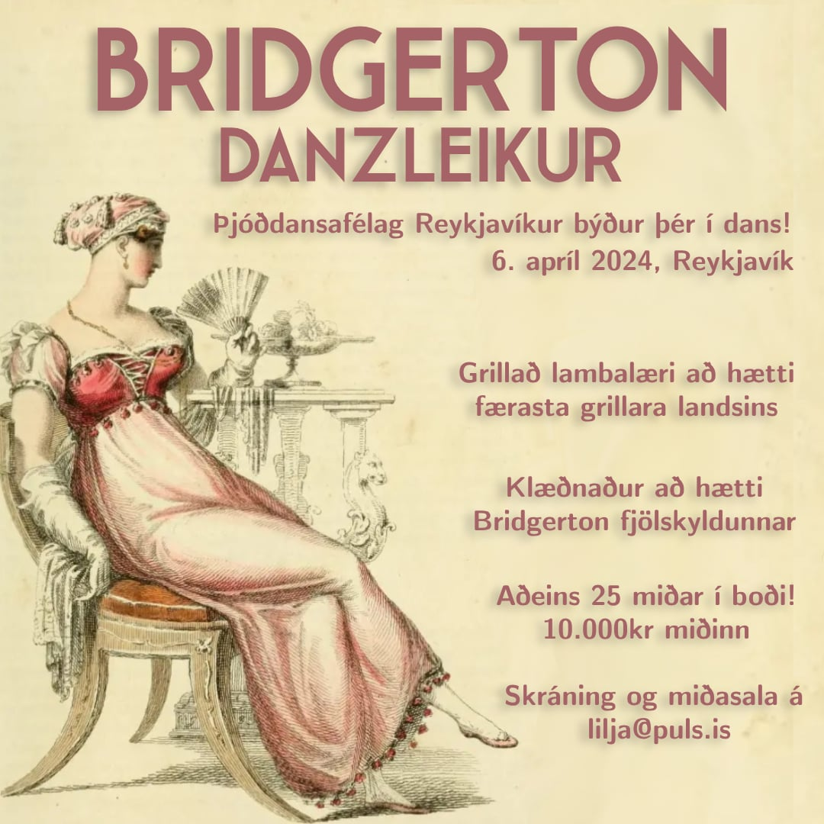

Det finns enbart 25 billjetter.

Vi anbefaler kläder tidsenligt med empiretiden eftersom temaet är Bridgerton bal.

Vi bjuder på festmat enligt Olafur Stephensen med familje i Videy 1809.
prisen er 10000 kronor isl.

Anmälding och info lilja@puls.is skriv Bridgerton bal som overskrift innan 14.mars 2024

Dansprogram.

Polonais
Feier av Walcke | NORDLEK norsk dans
Engelska långdansen | Dans 22
Hertigen av Kent Waltz | https://www.gustafsskal.se/sallskapsdanser/
Mrs B Hugskott | dans 31 https://www.gustafsskal.se/sallskapsdanser/
Francaise norskur | NORDLEK norsk dans
Nya menuetten | dans 40 https://www.gustafsskal.se/sallskapsdanser/
Tusse | https://www.youtube.com/watch?v=l-e3X6AZC4o&t=9s
Ländler | Finnsk NORDLEK dans
Dessert och kaffe/te
Skellir | Den islanske samdansen till Nordlek 2024
Schubert vals | Svensk NORDLEK dans
Les lance | Islensk le lance (Nordlek bal)
le reine de Svede | Svensk dans
Grevinnen Brahe | Svensk NORDLEK dans
Signora Auretti | Svensk NORDLEK dans
Stormurinn | Nordlek ísland
Galopp

